第5章 光的干涉、衍射和偏振 第4节 光的偏振
光的干涉和衍射现象都清楚地表明光是一种波，光波是横波还是纵波呢？本节我们将学习光的偏振现象。

1．偏振现象
我们先来分析机械波中的一个实例。如图 5-25 所示，将细绳穿过一块纸板，固定细绳的一端，手持另一端上下振动，形成绳波。当纸板的狭缝与绳波质点的振动方向一致时，绳波不受阻碍地向前传播。但当纸板的狭缝与绳波质点的振动方向垂直时，绳波受阻碍而不能通过狭缝。这种现象只有横波才会出现。若将绳换成弹簧并让其一端振动形成纵波，由于弹簧中质点振动的方向与传播方向在一条直线上，不论狭缝的方向如何，纵波都能向前传播。
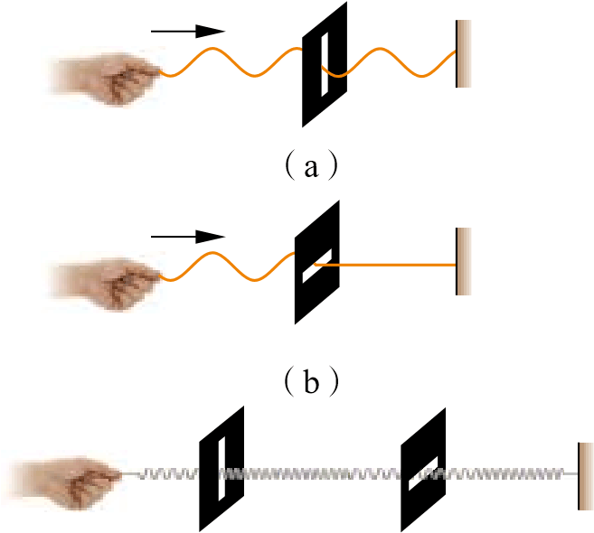
图 5-25 机械波通过狭缝示意图
横波的振动方向垂直于波的传播方向，振动方向与传播方向构成一个平面（振动面），横波还存在各种可能的振动面，如形成绳波的波源振动方向不同，形成波的振动面可能竖直、水平、倾斜。如果横波只沿着某一特定的方向振动，就会出现波的偏振（polarization），这是只有横波才有的特性。因为纵波的振动方向与传播方向始终在同一直线上，所以纵波不会出现偏振现象。
光能否产生偏振现象呢？

迷你实验室
光的偏振实验
如图 5-26 所示，透过两块偏振片 P、Q 观察日光或灯光。保持 P 不动，旋转 Q，观察光强的变化。
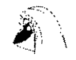
P
Q
Q
P
（a）
（b）
图 5-26 光的偏振实验示意图

当光依次通过两块偏振片 P 和 Q，P 固定不动，转动 Q，我们会发现，随着 Q 的取向不同，透射光的强度会发生变化。当 Q 处于某一位置时，透射光的强度最大［图 5-26 （a）］；由此转过 90°，透射光的强度为 0，光完全被 Q 遮挡［图 5-26（b）］。若继续转过 90°，透射光的强度又变为最大。
该现象与图 5-25 中绳波通过狭缝的现象十分相似。偏振片是只让某一方向振动的光通过的一种光学元件。通常把这个透光方向称为偏振片的透振方向。偏振片的作用类似于图 5-25 中的狭缝。该现象表明，光是一种横波。
任何普通光源都是由大量原子、分子组成的，它们发出的光就是这些原子、分子发光的总和。就单个原子的发光来说，它在各个瞬间所发光波的振动方向时刻在变化着。而普通光源中的大量原子发光时又是互不相关的，从总体上来说，在垂直于传播方向的平面内，光波可沿任何方向振动，光振动在平面内的分布是大致均匀的，这样的光称为自然光（图 5-27）。
光的振动方向
光的传播方向
图 5-27 自然光示意图
自然光通过偏振片后，只有振动方向与透振方向一致的那些光波才能完全通过，而振动方向与透振方向垂直的光波则完全不能通过。因此，让自然光通过偏振片，就能获得偏振光。这种光的振动方向与透振方向平行，也称为线偏振光。用于获得偏振光的偏振片称为起偏器。为了检查通过起偏器的光是不是偏振光，可在起偏器后面再放一个偏振片，这个偏振片称为检偏器。如图 5-28 所示，当起偏器与检偏器的透振方向互相平行和互相垂直时，偏振光能完全通过和完全不能通过的情况。如果我们将起偏器固定，将检偏器逐渐旋转 90°，就可看到所透过的光的强度也随之发生变化。
起偏器
起偏器
检偏器
检偏器
自然光
自然光
暗
明
图 5-28 起偏和检偏示意图

科学书屋
自然界中的起偏器
在自然界中，存在着各种各样的天然反射镜起偏器，如江河或海洋的水面、皮革、鱼鳞、毛发等。自然光经过水面的反射后能产生偏振光。太阳光经过行星表面反射后，如果变成了偏振光，就说明这个行星表面一定有水或其他光滑物质覆盖。根据这一原理，天文学家发现金星表面有一层明显的光滑物质，可能是冰晶或水滴。另外，利用偏振光技术，天文学家还探得土星光环是由冰晶组成的。

2．偏振现象的应用
偏振现象在生产生活中有很多应用。人之所以能看出景物有立体感，是因为人的两只眼睛从不同的视角看到的景物略有差别。如果看过立体电影（图 5-29），你就会知道，立体电影中的人好像就在我们身边，电影中的飞机好像向着我们呼啸而来。为什么会有这样神奇的效果呢？奥秘就在我们看电影时戴的那副眼镜上。这类眼镜通常是偏振镜（图 5-30），通过偏振镜的光是偏振光。立体电影是用两个镜头从如人眼那样的两个不同方向同时拍摄下景物的像，制成两组电影胶片；通过两架放映机将两组胶片同步放映，使这略有差别的两幅图像重叠在银幕上。这时，如果用眼睛直接观看，看到的画面是不清晰的。如果在每架放映机前装一块偏振片，从两架放映机射出的光通过偏振片后，就成了偏振光。由于这两架放映机前的偏振片的透振方向互相垂直，产生的两束偏振光的偏振方向也互相垂直。观众戴上偏振镜观看电影时，每只眼睛只看到相应的偏振光图像，这样就会产生立体感。这就是立体电影的原理。
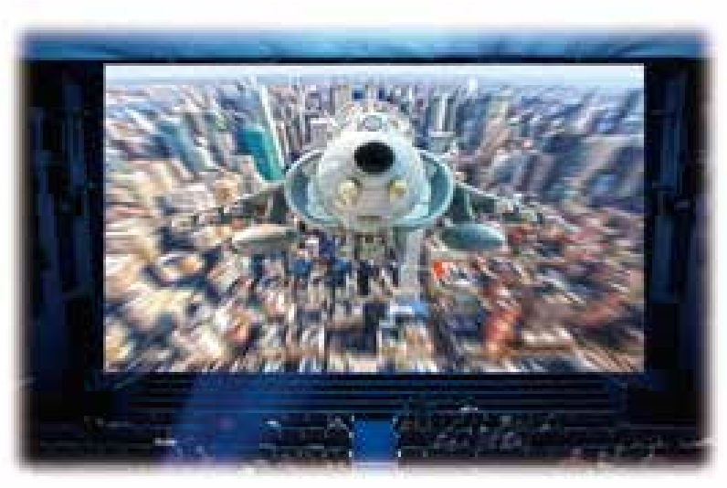
图 5-29 立体电影的效果
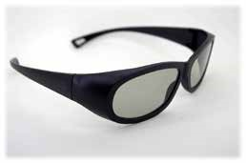
图 5-30 偏振镜
因为水面反射光的干扰，用普通的照相机镜头不容易清晰地拍出水中的鱼。反射光中存在大量的偏振光，使用偏振镜可减少反射光的干扰（图 5-31）。
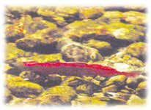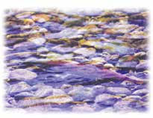
图 5-31 使用偏振镜前后的拍摄效果对比
（a）使用前
（b）使用后
人们发现，当偏振光通过受力的塑料或玻璃时，偏振方向会发生变化，这一现象可帮助我们检查力的分布情况。例如，为了设计机械工件、车辆、桥梁或水坝，可用透明塑料板模拟它们的形状，并根据实际工作状况按比例加上作用力，然后利用上述原理就可显示出力的分布情况（图 5-32），从而为设计和制造提供重要参数。本章“导入”中玻璃珠的照片，实际上就是将熔化的玻璃滴入水中，然后放在两个相互垂直的偏振片间拍摄的。
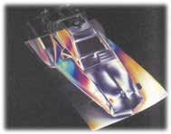
图 5-32 汽车模型显示的应力分布

节练习
1．将两片偏振片（如看立体电影时用的镜片）叠放在一起，放在报纸或书本上，旋转其中的一片，观察有什么现象发生。你能解释这一现象吗？
【参考解答】随着其中一块偏振片的旋转，可以观察到透射光将会随之发生明暗的连续变化。由于自然光通过第一块偏振片后，成为振动方向唯一的偏振光，这束偏振光通过另一块偏振片时，光通过的强弱取决于两块偏振片的夹角。

2．将两个紧靠在一起的偏振片放在一盏灯的前面，此时没有光通过。如果将其中的一个偏振片逐渐旋转 180°，在旋转过程中，透过偏振片的光
A．先增强，然后又减弱到零
B．先增强，然后减弱到非零的最小值
C．在整个过程中都增强
D．先增强，再减弱，然后又增强
【参考解答】A

3．我们常看到在柏油马路和湖面上反射的耀眼的眩光，它会使人的视觉疲劳。戴上一种由偏振片制成的太阳镜，可解决眩光问题。请查阅资料，分析这种太阳镜能解决眩光问题的原理。
【参考解答】偏光太阳镜提供了另外一种保护眼睛的机理。柏油路的反射光是比较特殊的偏振光，这种反射光与直接来自太阳的光或者任何人工光源的光的不同之处就在于秩序问题。偏振光是由全朝一个方向振动的波形成的，而一般的光则是由不定向振动的波形成的。这就像一群无秩序随意走动的人与一批迈着整齐步伐行进的士兵那样，形成了鲜明的对比。一般的讲，反射光是一种有秩序的光。偏光镜片在阻挡这种光时特别有效，因为它的过滤性在发挥作用。这种镜片只让朝一定方向振动的偏振波通过，就像将光“梳理”了一样。对于道路反光问题，使用偏光太阳镜能减少光的透射，因为它不让与道路平行振动的光波通过。事实上，过滤层的长分子被导向水平方向，可以吸收水平偏振光线。这样，大部分的反射光就被消除掉了，而周围环境的整个照明度并未减少。

4．用偏振片观察各种光的偏振情况，特别是蔚蓝色的天空、水面和玻璃面的反射光、桌面的反射光，验证有关偏振光的结论，并写一篇相关的观察日记。
【参考解答】略

请提问

